“I.C. Ugo Foscolo” - Scuola Primaria di Vescovato -
Verifica di Scienze
Classe 2^ .... Data ………… Alunno/a…………………………………………………………
- Completa inserendo nei cartellini il nome delle parti che compongono una pianta.
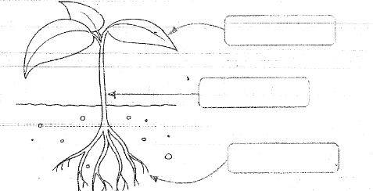

- In quanti gruppi si possono suddividere le piante? …………………………………

- Come si chiamano?....................................................................................................

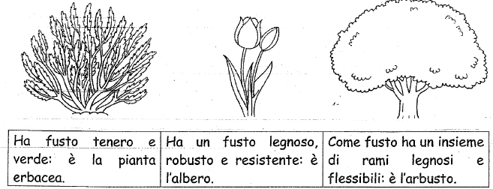
- Osserva il fusto di ciascuna pianta e collega al giusto cartellino con colori diversi.
- Osserva la lamina o pagina e il margine della foglia disegnata, poi completa con le x.
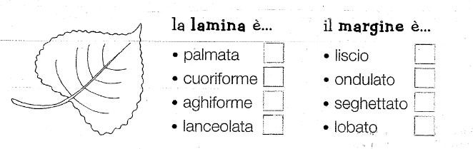

- Completa il testo che spiega le principali funzioni delle parti della pianta (cioè a cosa servono). Utilizza le seguenti parole in neretto: ACQUA, RADICI, FUSTO, RESPIRARE, FOGLIE, CLOROFILLA, TERRENO, RAMI

Le ……………………….. fissano la pianta al ……………………………………..
Le radici servono anche ad assorbire l’………………. e i sali minerali che vengono trasportati fino alle …………………….
Il ………………… serve, invece, a sostenere la pianta e i suoi …………………….
Le foglie sono importanti perché permettono alla pianta di ………………………..
Il tipico colore verde delle foglie è dato da una sostanza speciale: la ………………………………….

- Perché in autunno le foglie di molti alberi cambiano colore?
…………………………………………………………………………………………….
- Cosa succede, con l’arrivo del freddo, alle foglie che hanno cambiato colore?
……………………………………………………………………………………………..
- Come si chiamano gli alberi che in autunno perdono le foglie?
…………………………………………………………………………………………….
- Perché alcuni alberi sono chiamati “sempreverdi” ? Spiega e scrivi almeno due nomi
………………………………………………………………………………………………
……………………………………………………………………………………………..
Voto: _________________________
Firma del genitore _____________________________________

